Министерство образования и науки Российской Федерации

ФГБОУ ВО «Сибирский государственный университет НАУКИ И технологий имени Академика м.ф. решетнева»

Институт информатики и телекоммуникаций

Кафедра информационно-управляющих систем

отчет по проектированию бизнес-единицы «образовательные услуги»

Руководитель:

___________ М. Г. Доррер

(подпись)

**_______________________**

(оценка, дата)

Разработал:

студент гр. 24-6

___________ К.В. Аксанов

(подпись)

**_______________________**

(дата)

Красноярск, 2017г.

***Задание***

1. Описать модель бизнес-процессов бизнес-единицы «Образовательные услуги» в нотации IDEF0 при помощи CASE-средства AllFusiuon Process Modeller (BPWin).
2. Для процесса нижнего уровня построить сценарий выполнения IDEF3 при помощи CASE-средства AllFusiuon Process Modeller (BPWin).
3. Заполнить словарь сущностей и отметить передаваемые данные с режимом доступа к ним.
4. Разработать инфологическую модель данных с использованием диаграмм "сущность - связь" (ER - диаграмм) при помощи CASE-средства AllFusiuon Data Modeller (ERWin).

***Решение***

1. *Модель бизнес-процессов*
   1. *Описание системы*

Системой является предоставление образовательных услуг студентам, взаимодействие с которой осуществляется через:

* вход – документы на поступление;
* управление – отраслевые стандарты;
* механизм (ресурс) – клиент менеджер, программный менеджер, диспетчер, образовательные ресурсы;
* выход – дипломы.
  1. *Контекстная диаграмма*

Контекстная диаграмма представлена на рисунке 1.

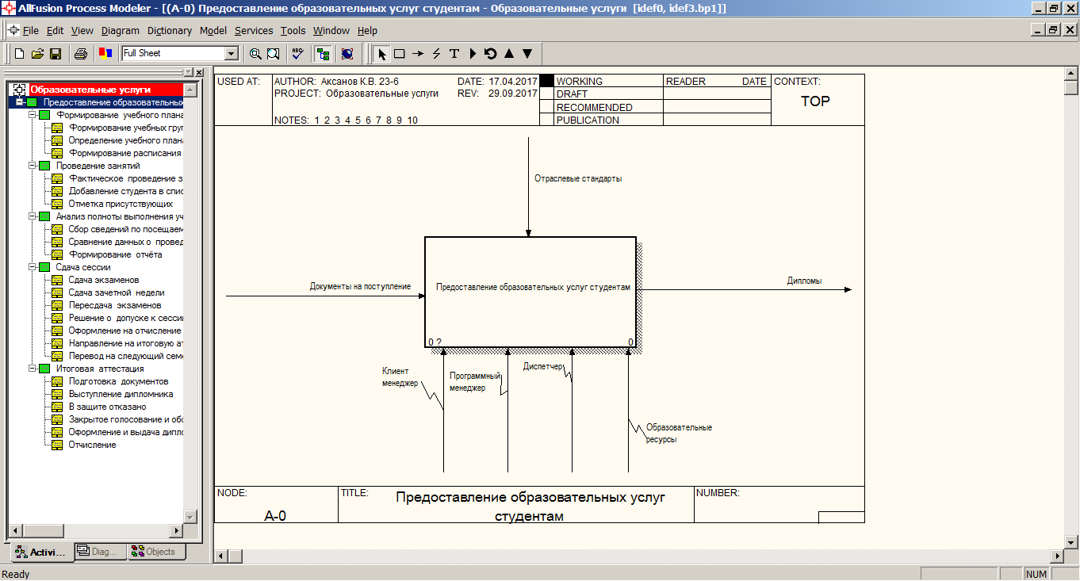  
Рисунок 1 – Контекстная диаграмма

* 1. *Декомпозиция*
     1. *Диаграмма декомпозиции*

«Предоставление образовательных услуг студентам» делится на следующие этапы:

* формирование учебного плана (1);
* проведение занятий (2);
* анализ полноты выполнения учебного плана (3);
* сдача сессии (4);
* итоговая аттестация (5).

Описание этапа «Формирование учебного плана»:

* вход – документы на поступление, документы о допуске к сессии;
* управление – отраслевые стандарты;
* механизм (ресурс) – клиент менеджер, программный менеджер, диспетчер, образовательные ресурсы;
* выход – расписание занятий, список групп студентов, учебный план.

Описание этапа «Проведение занятий»:

* вход – список групп студентов;
* управление – расписание занятий, отраслевые стандарты;
* механизм (ресурс) – преподаватель, аудитория;
* выход – журнал проведения занятий, оценки работы студентов.

Описание этапа «Анализ полноты выполнения учебного плана»:

* вход – учебный план, журнал проведения занятий;
* управление – отраслевые стандарты;
* механизм (ресурс) – диспетчер;
* выход – отчет о посещаемости.

Описание этапа «Сдача сессии»:

* вход – отчет о посещаемости, оценки работы студентов;
* управление – отраслевые стандарты;
* механизм (ресурс) – деканат;
* выход – документы о допуске к итоговой аттестации, документы о допуске сессии.

Описание этапа «Итоговая аттестация»:

* вход – документы о допуске к итоговой аттестации;
* управление – отраслевые стандарты;
* механизм (ресурс) – аттестационная комиссия;
* выход – дипломы.

Диаграмма декомпозиции представлена на рисунке 2.

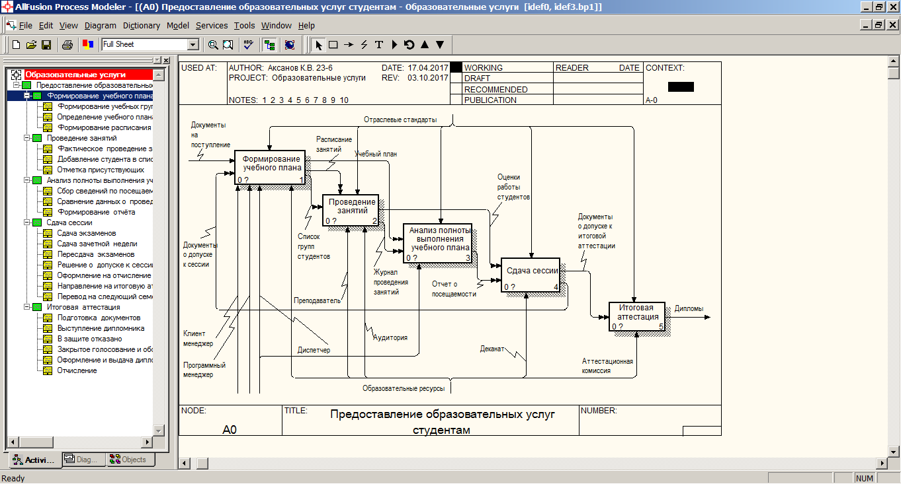Рисунок 2 – Диаграмма декомпозиции

1. *Сценарии выполнения*

Сценарий выполнения этапа «Формирование учебного плана» представлен на рисунке 3:

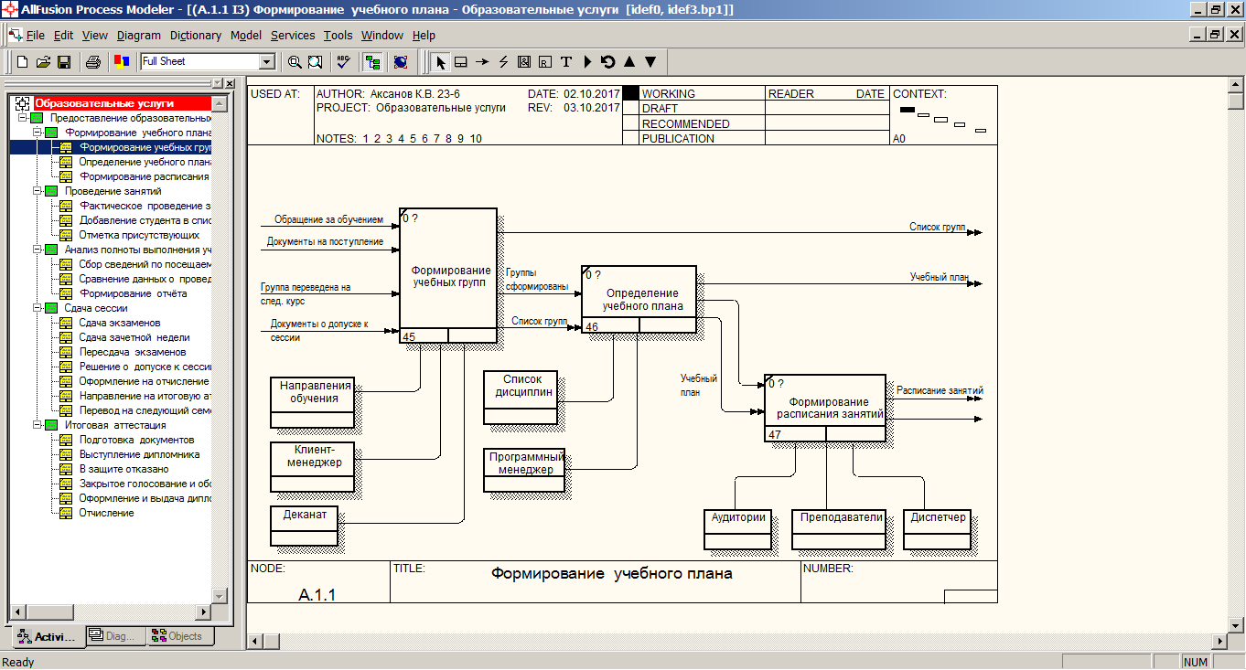  
Рисунок 3 – Сценарий выполнения этапа «Формирование учебного плана»

Сценарий выполнения этапа «Проведение занятий» представлен на рисунке 4:

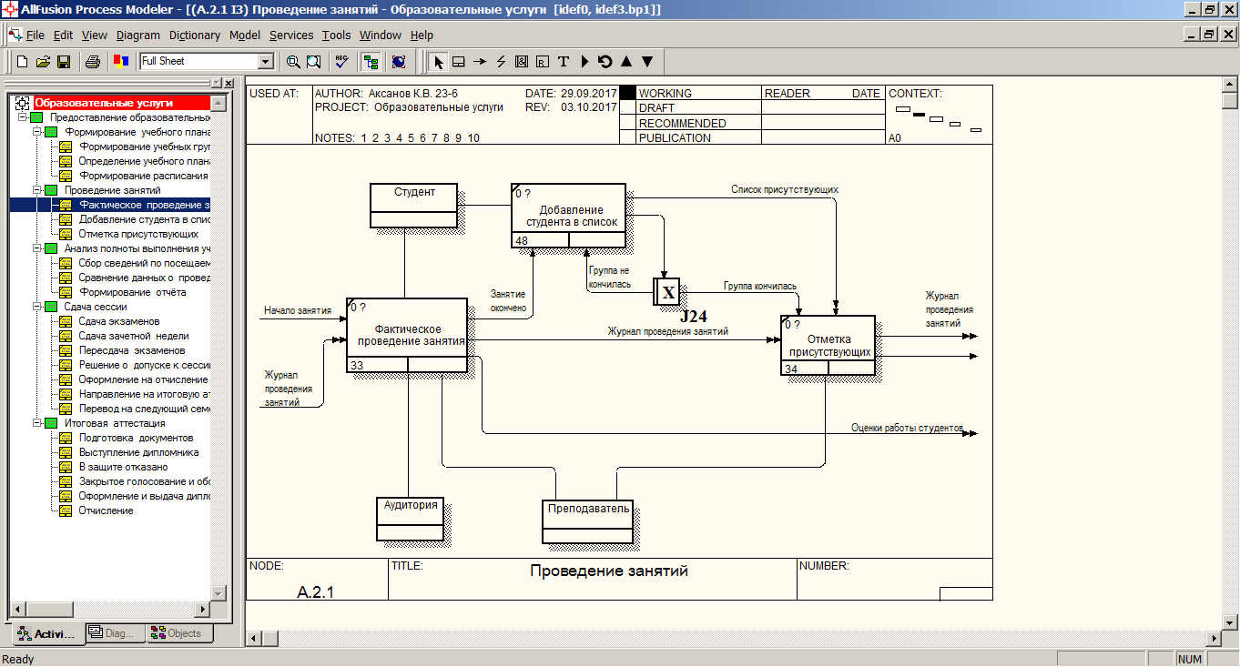  
Рисунок 4 – Сценарий выполнения этапа «Проведение занятий»

Сценарий выполнения этапа «Анализ полноты выполнения учебного плана» представлен на рисунке 5:

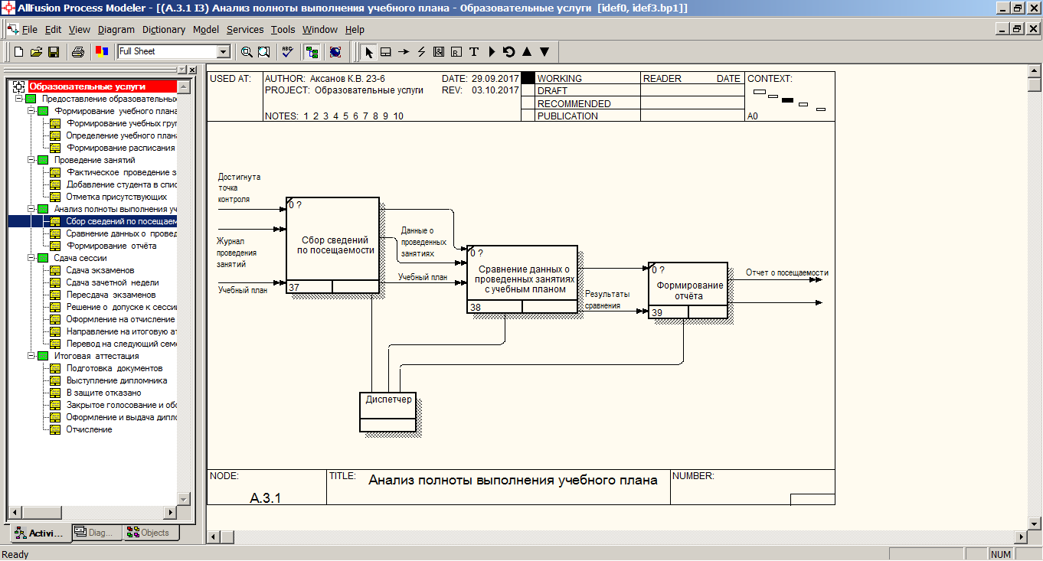  
Рисунок 5 – Сценарий выполнения этапа «Анализ полноты выполнения учебного плана»

Сценарий выполнения этапа «Сдача сессии» представлен на рисунке 6:

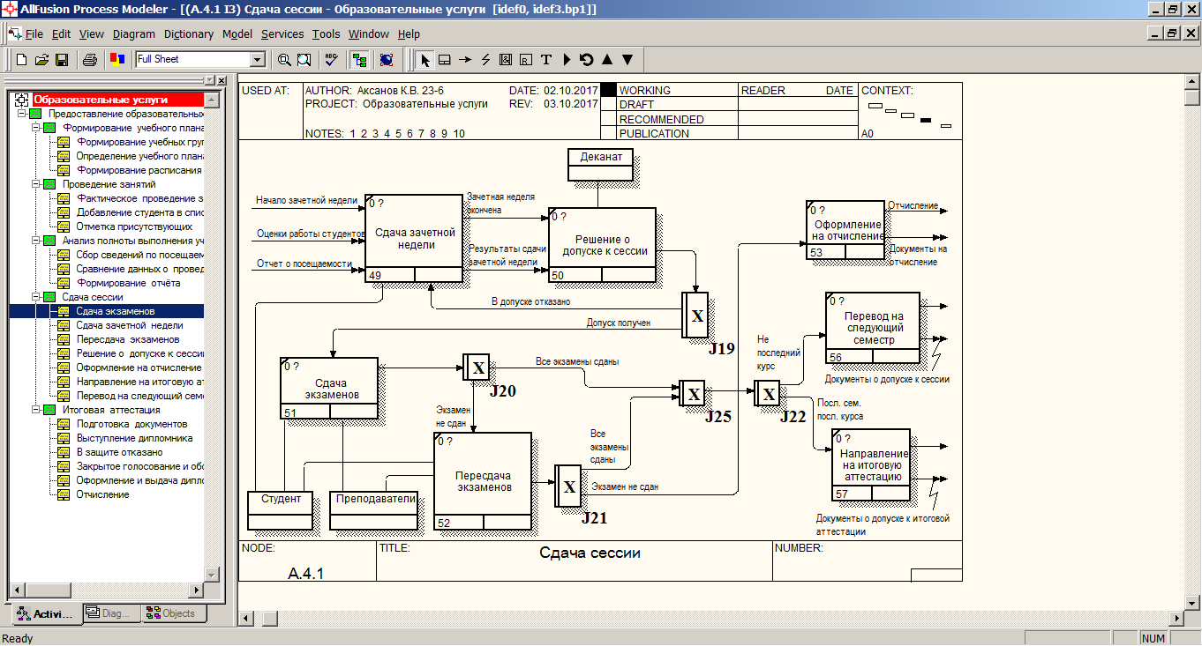  
Рисунок 6 – Сценарий выполнения этапа «Сдача сессии»

Сценарий выполнения этапа «Итоговая аттестация» представлен на рисунке 7:

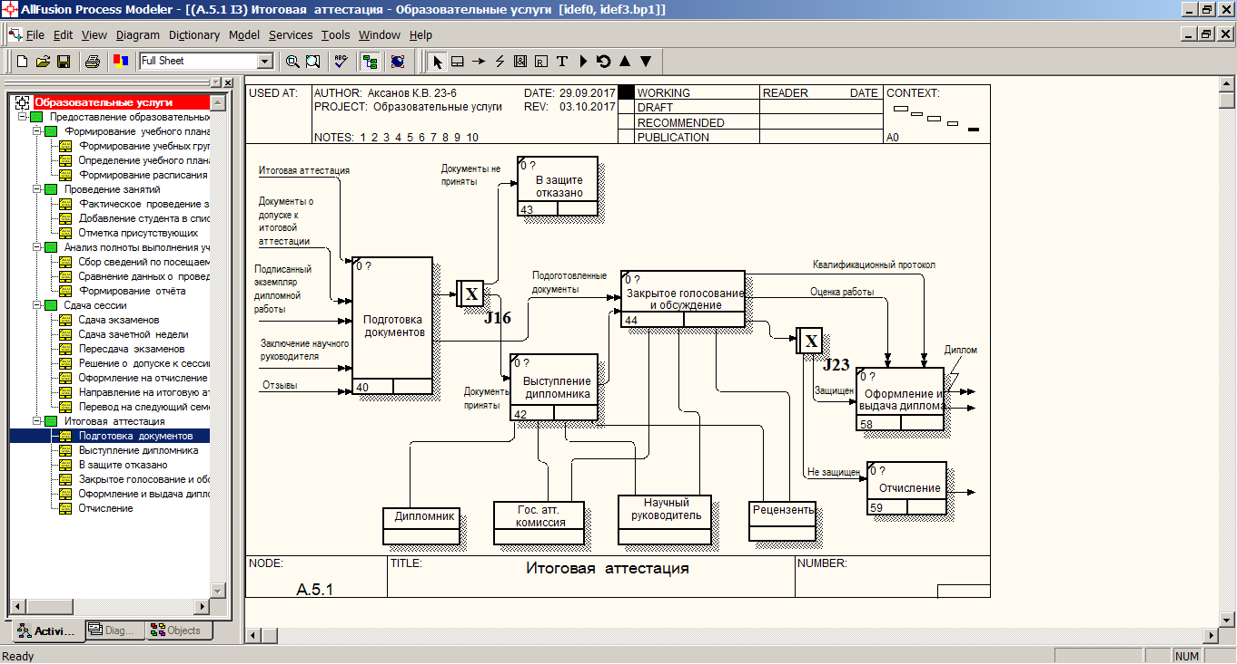  
Рисунок 7 – Сценарий выполнения этапа «Итоговая аттестация»

1. *Словарь сущностей и список ресурсов*

Словарь сущностей был заполнен идентично логической схеме инфологической модели данных (пункт 4). Использовались следующие режимы доступа к данным:

* C/I (Create/Insert) – создание таблицы или вставка записи;
* R (Read) – чтение записей таблицы;
* U (Update) – обновление записей таблицы;
* D/N (Delete/Null) – удаление или «зануление» записей таблицы.

На рисунке 8 представлен список использованных ресурсов с соответствующим режимом доступа:

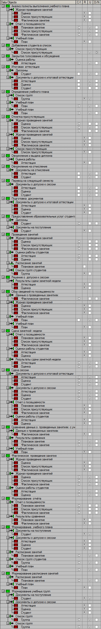 

Рисунок 8 – Список ресурсов с режимом доступа

1. *Инфологическая модель данных*
   1. *Сущности*

Предметная область «Образовательные услуги» предусматривает следующие сущности:

* дисциплина (атрибуты: идентификатор дисциплины, код, наименование);
* направление (атрибуты: идентификатор направления, код, наименование);
* план (атрибуты: идентификатор дисциплины, идентификатор направления);
* оценка (атрибуты: идентификатор оценки, идентификатор вида аттестации, наименование);
* вид аттестации (атрибуты: идентификатор вида аттестации, код, наименование);
* аттестация (атрибуты: идентификатор студента, идентификатор дисциплины, идентификатор вида аттестации, идентификатор преподавателя, идентификатор оценки, дата);
* студент (атрибуты: идентификатор студента, идентификатор группы, ФИО);
* группа (атрибуты: идентификатор группы, идентификатор направления, код, курс);
* аудитория (атрибуты: идентификатор аудитории, номер);
* преподаватель (атрибуты: идентификатор преподавателя, ФИО, должность);
* плановое занятие (атрибуты: идентификатор планового занятия, тип, идентификатор дисциплины, идентификатор группы, идентификатор аудитории, идентификатор преподавателя, время);
* фактическое занятие (атрибуты: идентификатор планового занятия, идентификатор аудитории, идентификатор преподавателя, время);
* список присутствующих (атрибуты: идентификатор планового занятия, идентификатор студента).
  1. *Логическая модель*

Логическая модель представлена на рисунке 9.

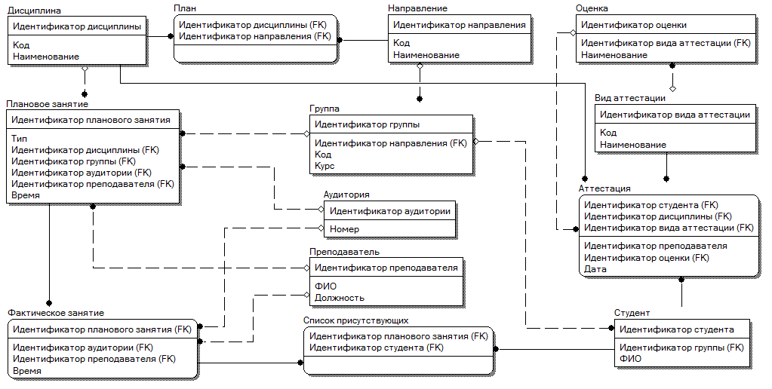  
Рисунок 9 – Логическая модель

* 1. *Физическая модель*

Физическая модель представлена на рисунке 10.

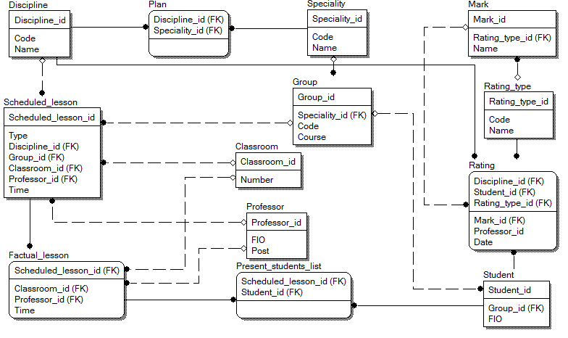  
Рисунок 10 – Физическая модель